专题08 《密度的测量及其与社会生活》压轴培优题型训练【八大题型】
【题型1 密度与生活的联系】 1
【题型2 量筒的使用】 3
【题型3 固体的密度测量实验】 8
【题型4 液体的密度测量实验】 16
【题型5 设计实验测量密度】 27
【题型6 密度与温度的关系】 29
【题型7 密度的应用与物质鉴别】 32
【题型8 空心、混合物质的密度计算】 37
【题型1 密度与生活的联系】
1．（2022秋•高阳县校级期末）密度知识与生活联系非常紧密，下列关于密度的一些说法中不正确的是（ ）
A．为减轻质量，比赛用自行车采用强度高、密度小的材料制造
B．1kg冰与1kg水的密度相等
C．节日放飞的气球可以飘在空中，是因为气球内部气体的密度比空气小
D．乒乓球不慎被挤瘪但无破损，球内气体密度变大
【答案】B
【分析】（1）根据密度公式可知，体积相同时，密度越小，质量越小。
（2）密度是物质本身的一种特性，同种物质（状态不变）密度一定，与质量、体积大小无关。
（3）根据气球升空的原理，即是通过改变气体的密度从而改变浮力与重力的关系实现升降进行分析解答。
（4）乒乓球不慎被挤瘪但无破损，质量不变，体积变小，根据密度公式ρ＝分析密度的变化。
【解答】解：A、自行车的体积一定，由m＝ρV可知，材料的密度越小，自行车的质量越小，比赛用自行车采用强度高、密度小的材料制造，故A正确。
B、1kg水和1kg冰的质量相同；根据物理常识可知，水的密度大于冰的密度，故B错误。
C、在欢乐的节日里放飞的气球是利用浮力升空的，根据F_{浮}＝ρ_{空气}gV和G＝ρ_{气体}gV可得，体积一定时，只有当填充气体的密度小于空气的密度时，浮力大于重力，故C正确。
D、乒乓球不慎被挤瘪但无破损，质量不变，体积变小，根据密度公式ρ＝可知：球内气体密度变大，故D正确。
故选：B。
2．（2021秋•蓝田县期末）一些影视剧中常有一些山石滚落的镜头，在影片拍摄过程中，这些山石道具最有可能是下面哪种物质做成的（ ）
A．泡沫塑料 B．铁 C．铜 D．石头
【答案】A
【分析】抓住此题的关键：道具（山石）的外形（体积）不变，只有选用密度小的材料，道具（山石）质量就小，对演员不会造成伤害。
【解答】解：在影片拍摄中，为使影片拍摄的逼真还要保障演员的安全；在拍摄山石滚落的镜头时，制作道具山石的材料应选择密度较小的物质，如泡沫塑料；
根据密度公式可得：m＝ρV；在确保道具外形（体积）不变的情况下，密度ρ越小，则质量m越小，对演员的伤害就会越小，故A，BCD错误；
故选：A。
3．（2023•紫金县校级开学）请你阅读下面的文章：
自配鸡尾酒
鸡尾酒由几种颜色不同的酒组成，它们的密度各不相同。为了增添家宴的喜庆气氛，常常推出鸡尾酒，在家宴开始前，需要将几种酒（颜色不同）倒入同一杯中，最后在杯中呈现不同颜色的层次，十分好看。喝起来，一杯酒中风味各异，沁人心脾，美不胜收。
配制鸡尾酒的方法是：先将密度最小的酒倒入杯中，约占杯中容积的几分之一（有几种酒就倒入几分之一）。将长颈漏斗下端插入杯底，再将密度次小的酒慢慢倒入漏斗中。由于密度最小的酒轻，就会浮在密度次小的酒上面。它们之间绝不会相混，倒入的酒的量仍占酒杯容积的几分之一。用上面的方法，按照密度从小到大的次序慢慢将几种酒倒入杯中，就成了漂亮的鸡尾酒。用上面的方法，可以选择不同颜色的酒和饮料自配不同口味的鸡尾酒。
根据上面的阅读，请你回答下列问题：
（1）你可以得出什么结论？
答：密度 小 的液体总可以浮在密度 大 的液体上面。
（2）喝汤的时候，经常会看到汤的，上面总是漂着一层油花，这是怎么回事？
答：因为油的 密度 比水的 密度小 ，所以油总是漂在汤的表面上。
（3）这个结论在日常生活中有何应用？请列举一例。
【答案】（1）小；大；（2）密度；密度小；（3）用盐水来选种。
【分析】（1）因各种颜色的酒它们的密度不同，各层所受重力不同，密度小的总要漂浮在密度大的上面；
（2）根据油的密度小于水的密度分析；
（3）人们常利用盐水来选种，扬场时麦粒和麦糠分离。
【解答】解：（1）因为不同颜色的酒的密度不同，密度小的总要漂浮在密度大的上面，调配时使密度大的酒在下面，密度小的酒在上面，密度由小到大顺序排列起来，所以不同颜色的酒界面分明，看起来非常漂亮。
（2）喝汤的时候，经常会看到汤的上面总是漂着一层油花，这是因为油的 密度小于水的密度，所以总是漂在汤的表面上。
（3）将种子放入盐水中后，由于干瘪、虫蛀的种子重量较小，故受到的浮力大于重力而使种子上浮，最后漂浮于水面上；
而饱满的种子，本身重量较大，故重力大于所受浮力，故种子会下沉。
扬场时，由于麦粒和麦糠的密度不同，因此自然分离。
故答案为：（1）小；大；（2）密度；密度小；（3）用盐水来选种。
【题型2 量筒的使用】
4．（2023•官渡区校级开学）下列测量工具读数正确的是（ ）
A．​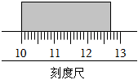物体的长度：2.70cm
B．​​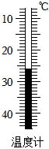温度计的示数：34℃
C．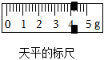​游码在标尺上的读数：4.4g
D．​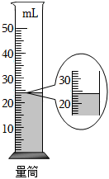量筒中水的体积：25mL
【答案】A
【分析】（1）刻度尺读数时，首先看起始端有没有从0开始，若没有从0开始，把起始端对应的刻度值当作“0”刻度，读出末端刻度值，减去起始端对应的刻度值，即为物体长度，读数时视线要垂直于尺面，注意刻度尺要估读到分度值的下一位；
（2）温度计在读数的时候，视线应该和温度计内的液柱上表面相平。温度计的读数首先要观察其量程和分度值，然后再根据液面位置的指示来读数；
（3）读数时注意天平标尺的分度值，并且按照游码的左边读数；
（4）量筒读数时，视线要和液柱的凹形底面相平，要认清分度值再读数。
【解答】解：A、物体的左边在10.00cm处，右边在12.70cm处，所以物体的长度为L＝12.70cm﹣10.00cm＝2.70cm，故A正确；
B、图中温度计的示数从上到下逐渐增大，说明该部分为温度计零刻度线以下的温度，应从零刻度线往下进行读数，其分度值为1℃，读得此时显示的温度为﹣26℃，故B错误；
C、标尺上的读数应以标尺左侧边缘所对的刻度线为准进行读数，标尺上的分度值为0.2g，读出其读数为4g，故C错误；
D、筒中水的体积应以凹液面的最低处所对的刻度线为准进行读数，该量筒的分度值为1mL，读出量筒中水的体积为24mL，故D错误。
故选：A。
5．（2023春•长沙期中）规范使用测量仪器是中学生必备的科学素养，下列关于物理仪器操作规范的是（ ）
A．使用刻度尺测量物体长度，物体刚好与刻度线对齐的情况可以不用估读
B．在天平调节平衡时，如果指针偏向分度盘的左侧，应向左调节平衡螺母使其平衡
C．在实验室用温度计测量液体温度时，应该将玻璃泡全部浸入被测液体中
D．使用量筒读数时，如果俯视读数会使测量结果偏小
【答案】C
【分析】（1）刻度尺的使用规则：①刻度尺要与被测部分对齐；②让刻度尺有刻度的一面紧贴被测部分，测量的始端与0刻度线对齐，如果0刻度线磨损，可以与其它整数刻线对齐，测量结果要减去前面的数值；③读数时视线要与尺面垂直；④读数时结果要估读到分度值的下一位；⑤记录数据要写单位；
（2）天平的正确使用步骤：①把天平放到水平台上，游码移到标尺左端的零刻度；②调节天平的平衡螺母使指针指到分度盘的中央，或左右偏转的格数相同；③物体放在天平的左盘，砝码放在天平的右盘，要用镊子夹取砝码，要轻拿轻放，要从大到小；④物体的质量＝砝码的质量+游码对应的刻度；⑤整理器材；
（3）在使用温度计测量液体温度之前，要明确温度计的量程、分度值和零刻度线的位置，被测温度不能超过温度计的量程；
正确的使用方法是：①温度计的玻璃泡要全部浸入被测液体中，不要碰到容器底或容器壁；②温度计玻璃泡浸入被测液体后要稍候一会儿，待温度计的示数稳定后再读数；③读数时玻璃泡要继续留在被测液体中，视线与温度计中的液柱上表面相平；④体温计使用前应先甩一甩是水银回到玻璃泡；
（4）用量筒量液体体积时读数时视线要与液体的凹液面相平，否则测量的液体体积会不准确，俯视读数会比实际值要大。
【解答】解：A、使用刻度尺测量物体长度，读数时结果要估读到分度值的下一位，故A错误；
B、在天平调节平衡时，如果指针偏向分度盘的左侧，应向右调节平衡螺母使其平衡，故B错误；
C、在实验室用温度计测量液体温度时，应该将玻璃泡全部浸入被测液体中，故C正确；
D、使用量筒读数时，如果俯视读数会使测量结果偏大，故D错误。
故选：C。
6．（2023春•南京月考）实验室有如下四种规格的量筒，应用密度知识要一次较准确地量出100g酒精（ρ_{酒精}＝0.8×10³kg/m³），可以选用的量筒是（ ）
A．50mL，2mL B．250mL，5mL C．300mL，2mL D．100mL，1mL
【答案】C
【分析】（1）量筒是用来测量体积的仪器，使用时要首先观察它的量程和分度值。知道酒精的质量和密度，根据密度变形公式计算出酒精的体积，然后根据酒精的总体积和量筒的量程以及分度值综合考虑，选取合适的量筒去测量。
（2）在选取过程中，要考虑两方面因素：一是一次量取；二是尽可能精确，即分度值越小越精确。
【解答】解：酒精的质量m＝100g，密度ρ＝0.8×10³kg/m³＝0.8g/cm³
由ρ＝可得，
100g酒精的体积：
V＝＝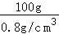＝125cm³。
因为要一次量取酒精，因此答案A不符合要求，量程为0～300mL和0～250mL的量筒都可以使用，考虑到要尽可能精确的量取，量筒的分度值越小越精确，因此要选用量程为0～300mL，分度值为2mL的量筒较合适。
故选：C。
7．（2023秋•东莞市校级期中）如图甲所示机械停表的读数是 4min7.5s ；如图乙可知，石块的体积为 18 cm³。
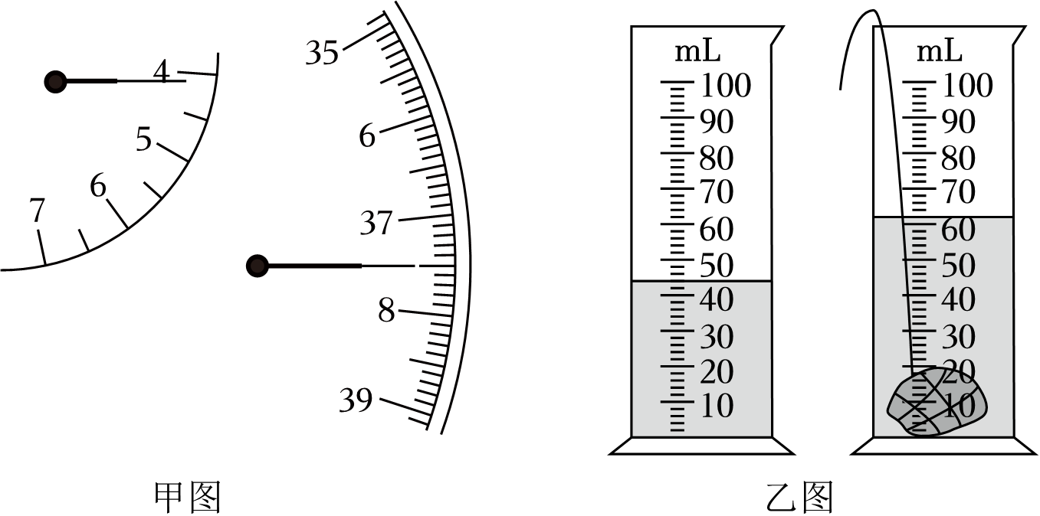
【答案】4min7.5s；18。
【分析】（1）读取停表的示数，首先要知道大表盘和小表盘的分度值，然后看指针在什么位置，从而得出示数，停表读数是两个表盘的示数之和；
（2）用石块和水的总体积减去水的体积即为石块的体积。
【解答】解：（1）在停表的中间表盘上，1min中间有两个小格，所以一个小格代表0.5min，指针在“4”和“5”之间，偏向“4”一侧，所以分针指示的时间为4min；
在停表的大表盘上，1s之间有10个小格，所以一个小格代表0.1s，指针在7.5s处，所以秒针指示的时间为7.5s，即停表的读数为4min7.5s。
（2）量筒的分度值为2mL，量筒中水的体积V₁＝44mL，水和小石块的总体积V₂＝62mL，小石块的体积：V＝V₂﹣V₁＝62mL﹣44mL＝18mL＝18cm³。
故答案为：4min7.5s；18。
8．（2021秋•博望区校级期中）如图所示，某同学用量筒、足够多的水，一定重的铁块和细线，测量某一木块的体积，所作的步骤如下：
A．往量筒内倒入适量的水，并记录下水的体积V₁；
B．用细线拴住铁块，轻轻放入量筒内水中，并使之全部浸没，记下铁块和水的总体积V₂；
C．取出铁块，用细线把铁块和木块捆在一起浸没在量筒内的水中，记下此时的总体积V₃；
D．计算出木块的体积；
①以上步骤中多余的是 A （填步骤前的序号）
②写出求木块体积的公式，即V＝ 15 mL＝ 15 cm³。
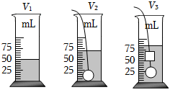
【答案】见试题解答内容
【分析】（1）量筒读数时，视线与液柱凹液面的底部或凸液面的顶部相平；
（2）要测不规则木块的体积，因为蜡块不能沉入水底，所以在使用助沉法测出它与铁块浸没后的总体积后，应减去铁块的体积。
【解答】解：图中量筒的量程为0﹣90mL，分度值为5mL，
因为V₂表示的水加铁块的体积，示数为70mL，V₃表示的是水加铁块再加木块的体积示数为85mL，所以V_{木}＝V₃﹣V₂＝85mL﹣70mL＝15mL＝15cm³，
因为没有必要测量水的体积，故步骤A多余。
故答案为：①A；②15；15。
9．（2022秋•寻乌县期末）如图所示有一薄壁容器，在没有量筒的情况下，如何利用足量的水和刻度尺测量出它的容积（即最多容纳液体的体积），某同学设计了如下的方法来测量：
（1）先用刻度尺测量出容器底部的直径为D，计算出容器底部的面积S＝ 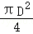 （用D、π表示）；
（2）再向容器内倒入适量的水，用刻度尺测出水柱的长度为L₁；
（3）然后用盖子盖住容器口，将容器倒置，用刻度尺测出 水面到容器底的距离L₂ ；
（4）最后计算出容器的容积V。V＝ （L₁+L₂） 。（用测量出的已知量表示V）
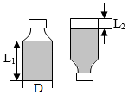
【答案】（1）；（3）水面到容器底的距离L₂；（4）（L₁+L₂）。
【分析】薄壁容器多半部分是圆柱体，可利用圆柱体体积公式V＝Sh，计算容积。对于上瓶盖下方小部分非圆柱部分，可利用水将其等效转化为圆柱体。
【解答】解：
（1）先用刻度尺测量出容器底部的直径为D，计算出容器底部的面积S＝πr²＝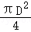；
（2）再向容器内倒入适量的水，使液面刚好到瓶身圆柱形结束处，用刻度尺测出水柱的长度为L₁；这样可得出容器圆柱部分容积V₁＝SL₁＝L₁；
（3）然后用盖子盖住容器口，将容器倒置，则空白处体积即为瓶盖下非圆柱部分体积，用刻度尺测出水面到容器底的距离L₂；从而得出容器非圆柱部分容积V₂＝SL₂＝L₂；
（4）则容器容积V＝V₁+V₂＝L₁+L₂＝（L₁+L₂）；
故答案为：（1）；（3）水面到容器底的距离L₂；（4）（L₁+L₂）。
【题型3 固体的密度测量实验】
10．（2023•宁津县二模）小明想知道樱桃的密度，他用天平和量筒进行了如下实验，下列说法正确的是（ ）
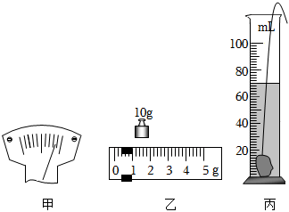
A．称量樱桃之前，分度盘指针如图甲所示，则向右调节平衡螺母
B．称量樱桃之后，分度盘指针如图甲所示，则向左调节平衡螺母
C．所用砝码和游码的位置如图乙所示，则此樱桃的质量为10.2g

D．樱桃放入装有适量水的量筒中，水面上升到如图丙所示位置，接着将樱桃提出后，量筒中的水面下降至60mL刻度线处，大樱桃的密度为1.04×10³kg/m³
【答案】D
【分析】（1）调节天平横梁平衡时，平衡螺母向指针偏转的反方向调节；
（2）称量樱桃之后，分度盘指针如图甲所示，不能调节平衡螺母；
（3）由乙图可知游码在标尺上对应的刻度值，樱桃的质量为游码在标尺上对应的刻度值与砝码的质量之和；
（4）由图丙可知量筒分度值，由樱桃提出前后量筒的刻度计算出樱桃的体积，根据密度公式得出樱桃的密度。
【解答】解：A、调节天平横梁平衡时，由图甲知，指针向右偏，应向左调节平衡螺母，故A错误；
B、称量樱桃之后，分度盘指针如图甲所示，不能调节平衡螺母，故B错误；
C、由乙图可知，游码标尺的分度值是0.2g，游码在标尺上对应的刻度值为0.4g，樱桃的质量为：m＝10g+0.4g＝10.4g，故B错误；
D、由图丙中量筒分度值2mL，樱桃的体积为：V＝70mL﹣60mL＝10mL＝10cm³，
樱桃的密度为：ρ＝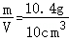＝1.04g/cm³＝1.04×10³kg/m³，故D正确。
故选：D。
11．（2023春•扬州期中）小明外出游玩时捡到一块鹅卵石，对该鹅卵石的密度进行了测量。
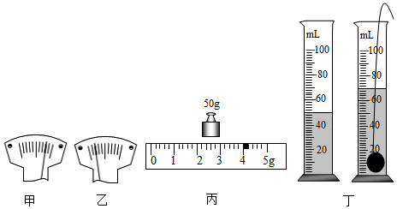
（1）将天平放在水平桌面上，并将游码移至标尺左端零刻线处，分度盘的指针如图甲所示，此时应将平衡螺母向 左 （选填“左”或“右”）调节，使天平横梁平衡。
（2）测量鹅卵石质量时，将最小为5g的砝码放入托盘天平的右盘后，分度盘的指针如图乙所示，接下来的操作是 向右移动游码 ，直至天平横梁平衡。
（3）天平再次平衡时，所用砝码和游码在标尺上的位置如图丙所示，该鹅卵石的质量是 54 g。
（4）由以上数据可知，该鹅卵石的密度为 2.7×10³ kg/m³。
（5）小明发现家里鱼缸中的假山是由吸水石组成，吸水石结构多孔、具有吸水性，吸水石在放入鱼缸前需用盐水清洗消毒。小明想知道吸水石的密度，于是将盐水和一小块吸水石带到实验室进行如下操作：他把一个实心铁块放入盛满清水的杯中，溢出的水的质量是5g；若把该铁块浸没于盛满盐水的杯中，溢出的盐水的质量为5.5g，该溢出盐水的密度ρ＝ 1.1 g/cm³。
（6）小田在量筒内装入200mL配好的盐水，称出干燥吸水石的质量是80g，将吸水石用细线拴住浸没在量筒的盐水中一段时间后，量筒中液面对应的刻度为230mL，小田将吸水石从量筒中取出直接放入空烧杯中，测出烧杯和吸水石的总质量为121g，已知空烧杯质量为30g，则吸水石吸入盐水的质量m_{吸}＝ 11 g，吸水石的体积V_{石}＝ 40 cm³，可求出干燥吸水石的密度ρ_{石}＝ 2 g/cm³。（包含空隙部分）
【答案】（1）左；（2）向右移动游码；（3）54；（4）2.7×10³；（5）1.1；（6）11；40；2
【分析】（1）天平放在水平台上，游码移到标尺左端的零刻度线处，平衡螺母向上翘的一端调节；
（2）用天平测量物体质量时，物体放在天平的左盘，用镊子向右盘增减砝码，当将砝码放在天平的右盘时，指针偏右说明右盘砝码太重，要减少放入的小砝码，指针偏左要向右盘增加砝码或移动游码，直到天平横梁重新平衡；
（3）物体的质量等于砝码质量和游码对应刻度值的和；
（4）已知水的密度和排开水的质量，利用密度公式求溢出水的体积，即铁块的体积；利用溢出盐水的质量和体积计算出密度；
（5）根据空烧杯、烧杯和吸水石的总质量和干燥吸水石的质量可计算出吸水石吸入盐水的质量；吸水石的体积等于吸水石排开盐水的体积和吸水石中吸入盐水的体积之和，由此计算其体积，利用密度公式计算吸水石的密度。
【解答】解：（1）天平放在水平台面上，游码移到标尺左端的零刻度线处，指针偏向分度盘的右侧，说明天平的左端上翘，平衡螺母向上翘的左端调节；
（2）测量鹅卵石质量时，将最小为5g的砝码放入托盘天平的右盘后，分度盘的指针如图乙所示，指针偏左，要向右移动游码，直到天平横梁重新平衡；
（3）据图可知，此天平标尺的分度值是0.2g，故此时鹅卵石的质量是：m＝50g+4g＝54g；
鹅卵石的体积是：V＝70cm³−50cm³＝20cm³；
故该鹅卵石的密度是：ρ＝＝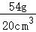＝2.7g/cm³＝2.7×10³kg/m³；
（4）把一个实心铁块放入盛满清水的杯中，溢出水的质量m_{水}
以上内容仅为本文档的试下载部分，为可阅读页数的一半内容。如要下载或阅读全文，请访问：https://d.book118.com/608103013113006031

